LEARNING BIT
Створення та кодування

План уроку 3
СТВОРЕННЯ ІНТЕРАКТИВНОГО ПОСТЕРА
Орієнтовна тривалість: 3 - 5 годин
Рівень складності: просунутий
Навчальні цілі, навички та компетенції
Мета — поєднати творчість і програмування. Makey Makey використовується для з'єднання реального світу з комп'ютером і дозволяє використовувати будь-який провідний предмет в якості пристрою введення.
- Реалізуйте творчі ідеї через тактильну роботу.
- Розвивайте базові навички кодування та вивчайте платформу Scratch.
- Розвивайте компетенції в обчислювальному мисленні, вирішенні задач та командній роботі.
Завдання та ролі
УЧИТЕЛЬ: надає інструкції, допомогу та зворотній зв'язок за потреби.
УЧНІ: є творцями та кодувальниками, що втілюють свої ідеї в реальність.
Що вам потрібно?
- Makey Makey
- Затискачі-крокодили
- Дріт-перемичка
- Заклепки з вусиками
- Комп’ютери (принаймні один на пару учнів)
- Постер або малюнок, який ви хочете перетворити на інтерактивний плакат, і картон того ж розміру
- Стабільне підключення до Інтернету чи встановлена програма Scratch на комп’ютерах
- Необов’язково: Проектор для пояснення коду класу
Орієнтовні витрати
- Makey Makey (приблизно 48 євро за одиницю)
- Затискачі-крокодили (набір з 10 затискачів довжиною 48 см коштує близько 6 євро)
- Дріт-перемичка (набір з 40 перемичок «тато-мама» коштує близько 8 євро)
- Заклепки з вусиками (1000 заклепок коштують близько 12 євро)
- Ви можете повторно використовувати картонні коробки для цього проекту.

Навчальний простір
Класна кімната, ІТ-кімната чи мейкерспейс
Опис вправи
Крок 1:
Із Makey Makey можна створити інтерактивний плакат на будь-яку тему. У цьому плані уроку основна увага приділяється ресурсам, необхідним для виробництва смартфонів, та Цілям сталого розвитку ООН, зокрема цілі №12 "Стале споживання та виробництво". Ви можете перейти за посиланням, щоб надихнутися чи зробити власний ремікс: https://scratch.mit.edu/projects/964695866
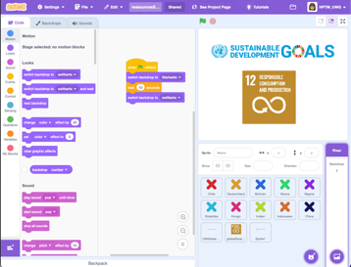
Зображення 1: Початкова сторінка проекту.
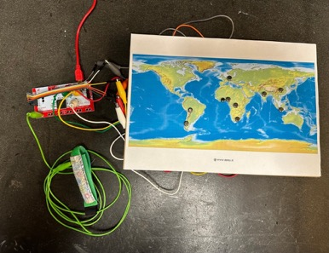
Зображення 2: Карта з металевими заклепками, з'єднаними з Makey Makey.
Крок 2:
Вирішіть, який саме плакат чи малюнок ви хочете використати. Приклейте малюнок на шматок картону того ж розміру, що й ваш малюнок, або зробіть малюнок прямо на картоні. Вирішіть, скільки заклепок ви хочете додати та де ви хочете їх розмістити. Позначте місця, де ви хочете додати заклепки, та за допомогою діркопробивача зробіть отвори. Просуньте металеві заклепки в отвори, переконавшись, що вони не торкаються одна одної.
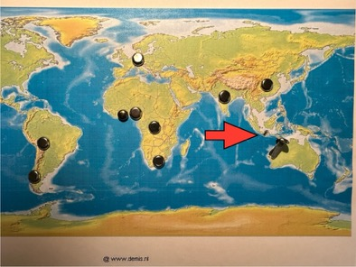
Зображення 3: Плакат з металевими заклепками.
Крок 3:
Тепер прикріпіть затискачі-крокодили до вашого плакату та зафіксуйте їх металевими заклепками. За необхідності загніть вусики заклепок.
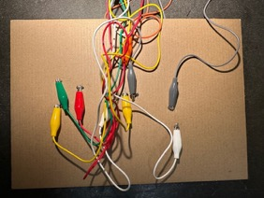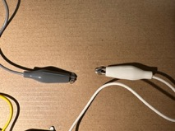
Зображення 4: Затискачі-крокодили можна легко прикріпити, зігнувши вусики заклепок.
Крок 4:
Складіть просту таблицю чи список, щоб відстежувати зв’язки між затискачами-крокодилами, заклепками та кнопками Scratch. Занотуйте в таблиці, який затискач-крокодил прикріплений до якої заклепки та яка кнопка в програмі Scratch буде йому призначена.
Включіть стовпчики для:
- Затискач-крокодил: Колір.
- Розташування заклепок: Заклепки на вашому зображенні, до яких будуть під’єднані затискачі.
- Призначена клавіша: Відповідна клавіша на клавіатурі.
- Призначення спрайтів: Зазначте, який спрайт (персонаж або об'єкт) буде реагувати на цю клавішу.
Колір затискача | Країна на карті | Клавіша на клавіатурі | Спрайт у Scratch
Сірий | Болівія | W | Синій X
Сірий | Гана | A | Зелений X
Жовтий | Нігерія | S | Фіолетовий X
Помаранчевий | Німеччина | D | Жовтий X
Білий | Південна Африка | F | Світло-блакитний X
Червоний | Конго | G | Рожевий X
Жовтий | Індонезія | Стрілка вліво | Помаранчевий X
Зелений | Китай | Стрілка вправо | Темно-синій X
Червоний | Індія | Стрілка вгору. | Світло-зелений X
Білий | Чилі | Стрілка вниз | Червоний X
Таблиця 1: Призначені зв'язки в проекті.

Крок 5:
Тепер ви можете під'єднати затискачі-крокодили до призначених клавіш на Makey Makey. Для клавіш W, A, S, D, F і G потрібно спочатку підключити перемички. До заземлення можна підключити затискач-крокодил або струмопровідний браслет.
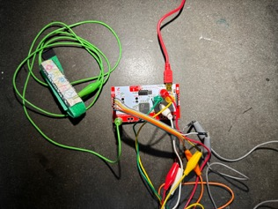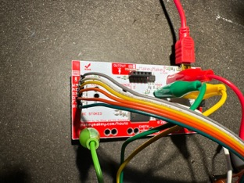
Зображення 5: Під’єднання затискачів-крокодилів до Makey Makey.
Крок 6
Напишіть код проекту у Scratch. Наприклад, ви можете почати свій проект з вступного екрану, а потім перейти до зображення вашого плаката.
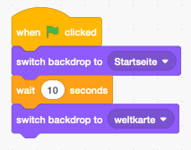
Зображення 6: Команди Scratch
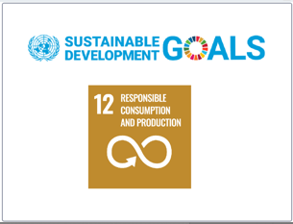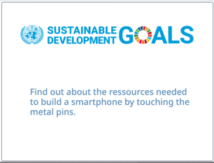
Зображення 7: Два стартові екрани до того, як з'явиться мапа.

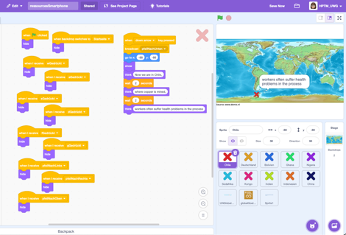
Зображення 8: Код Scratch для клавіші зі стрілкою вниз.

При активації спрайт (кольоровий хрестик) з'являється на екрані в тому місці, де на картонному плакаті знаходиться заклепка. Він дає інформацію про країну, ресурси, що там видобуваються, та пов'язані з цим проблеми.

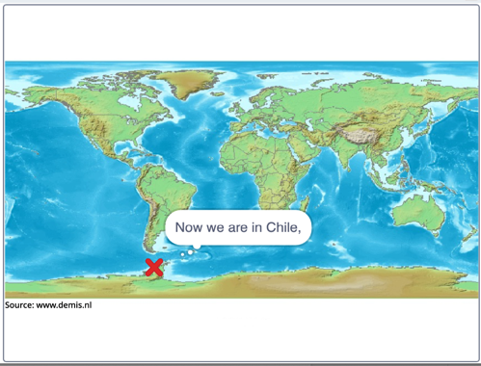
Зображення 9: Надається інформація про країну.
(Джерело: Demis.nl - Wikimedia Commons, суспільне надбання)

Автор: Улла Гауптманн

